Раздел 3 РАЗВИТИЕ ВНИМАНИЯ
Внимание — это состояние психологической концентрации, сосредоточенности на каком-либо объекте. Это сосредоточенность деятельности субъекта в данный момент времени на каком-либо реальном или идеальном объекте — предмете, событии, образе, рассуждении и пр.
К числу основных характеристик внимания относятся: избирательность, объем, распределение, концентрация, переклю-чаемость.
Различают модально-специфическое и модалъно-неспеци-фическое внимание. Модально-специфическое — это внимание к стимулам определенной модальности: зрительным, слуховым и т. п. Модально-неспецифическое внимание — это само состояние сосредоточенности на объекте.
Дошкольник и младший школьник еще не может самостоятельно управлять своим вниманием и чаще всего оказывается во власти внешних раздражителей. Это проявляется в быстрой отвлекаемости, невозможности сосредоточиться на чем-то одном, трудности в частой смене деятельности. У детей этого возраста необходимо развивать произвольное внимание (в особенности таких отдельных свойств произвольного внимания, как объем, концентрация, распределение, переключение и устойчивость), так как оно тесно связано с развитием ответственности, что предполагает тщательное выполнение любого задания.
Внимание детей к моменту поступления в школу должно стать произвольным, обладающим нужным объемом, устойчивостью, распределением, переключаемостью. Трудности, с которыми на практике сталкиваются дети в начале обучения в школе, связаны именно с недостаточностью развития внимания. О его совершенствовании необходимо заботиться в первую очередь, готовя дошкольника к обучению.
60
3.1. Развитие модально-неспецифического внимания
УПРАЖНЕНИЕ 1. «НАБЛЮДАТЕЛЬНОСТЬ»
Ход занятия: Детям предлагается по памяти подробно описать школьный двор, путь из дома в школу, т. е. то, что они видели сотни раз. Такие описания младшие школьники делают устно, а их одноклассники дополняют пропущенные детали.
УПРАЖНЕНИЕ 2. «КОРРЕКТУРНАЯ ПРОБА»
Ход занятия: Педагог показывает детям лист с буквами и цифрами, чередующимися в случайном порядке, и сообщает задание: «Необходимо внимательно и быстро просмотреть знаки и вычеркнуть все буквы «а» и цифры «2», которые встретятся.
Затем учитель раздает каждому ребенку такой лист, и дети начинают работать.
8абвгд4жзе2атунол9стуфх7ы
юяЗс2номбабвгд2умликал2мр
ст2а5ибмн2сэетуо2лсуах7ыя
УПРАЖНЕНИЕ 3. «ШИФРОВКА»
Ход занятия: Для проведения этого занятия необходима заранее подготовленная «шифровка-карточка». Педагог показывает детям эту карточку и говорит: «Дети, сегодня мы все попробуем стать шифровальщиками. Прежде чем мы начнем занятие, необходимо подготовить материал для выполнения "секретного" задания. Нарисуйте на жжете бумаги такие же фигурки, какие нарисованы у меня. Верхний ряд фигур — ключ к заданию. Смотрите: в квадратике линия по диагонали, в треугольнике — вертикальная черточка и т. д. А на всех •остальных фигурках нет никаких черточек. Ваша задача — дополнить рисунок так же, как в образце. Самое главное — быть внимательным и не ошибиться».
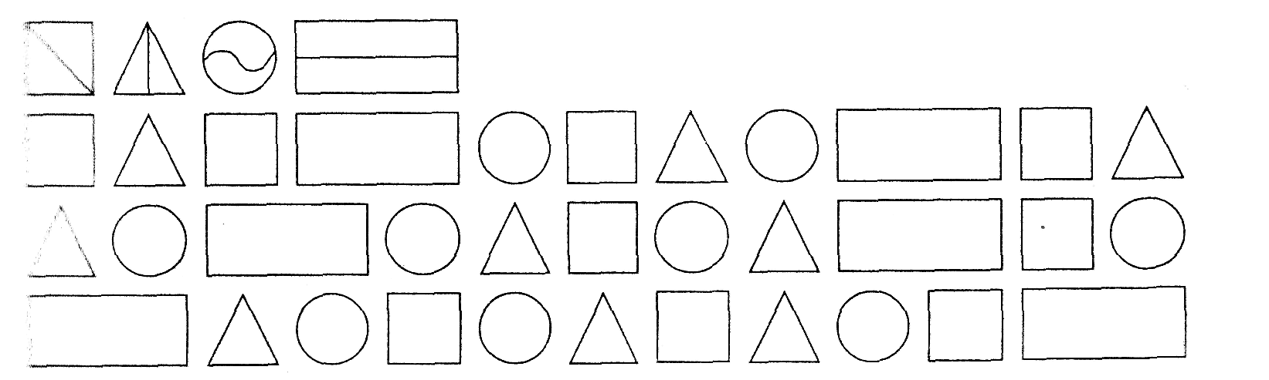
• Усложнение: педагог предлагает детям не только написать самим ключ, но и при помощи этого ключа составить свою шифровку или расшифровать запись, сделанную педагогом на основе придуманного ими ключа.
УПРАЖНЕНИЕ 4. «БУДЬ ВНИМАТЕЛЕН»
Ход занятия: Педагог раздает детям листы бумаги, на которых написано несколько предложений с пропуском и перестановкой букв в некоторых словах, и предлагает детям «поработать» учителями.
Педагог говорит: «Посмотрите, перед вами на листе бумаги написано несколько предложений с ошибками. Вам разрешается прочесть этот текст только один раз, сразу исправляя ошибки цветным карандашом. Затем вы должны передать лист другому ученику, который исправит оставшиеся ошибки карандашом другого цвета».
УПРАЖНЕНИЕ 5. «ПОИЩИ И НАЙДИ»
Ход занятия: Педагог предлагает вниманию детей три картинки. Кажется, что на каждой из трех картинок нарисованы одни и те же предметы. Но на самом деле некоторые предметы изображены лишь на двух, а не на всех трех картинках. Дети должны найти и назвать эти предметы.
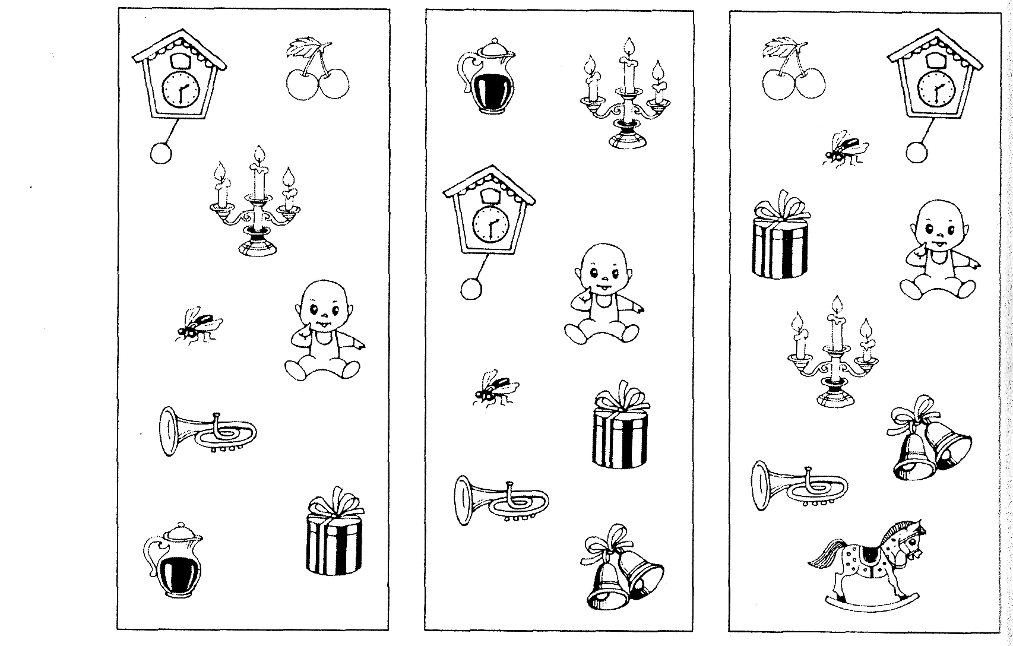
УПРАЖНЕНИЕ 6. «САМЫЙ ВНИМАТЕЛЬНЫЙ»
Ход занятия: Педагог раздает ученикам конверты с рисунками клевера.
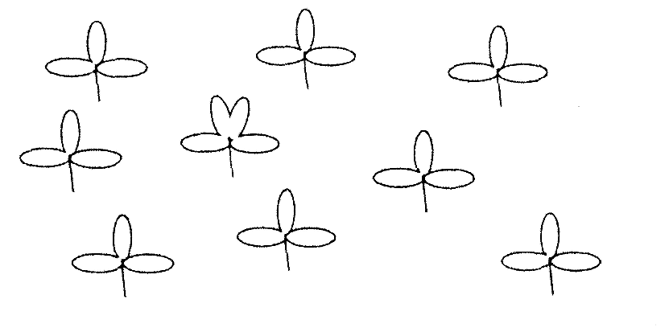
Работа проводится самостоятельно, без помощи учителя. Нужно найти клевер с 4 лепестками. Ученики читают задание и по секундомеру начинают искать на рисунке клевер с 4 лепестками.
УПРАЖНЕНИЕ 7. «КОРРЕКТОРЫ»
Ход занятия: Суть задания в том, чтобы как можно быстрее найти в предлагаемом и одинаковом для всех участников игры тексте (например, в отрывке из художественного произведения, газетной •статьи или на странице учебника) 1—3 заданных педагогом слова.
Найденные слова необходимо подчеркнуть или обвести. Подведение итога занятия и определение лучшего «корректора» проводятся коллективно.
УПРАЖНЕНИЕ 8. «ЧТО ЗАЧЕРКНУТЬ, А ЧТО ПОДЧЕРКНУТЬ»
Ход занятия: Перед началом занятия педагог, разделив доску школам, на каждой из ее частей пишет ряд предложений, а затем закрывает написанные предложения экраном. Количество предложений зависит от возраста детей, которым предлагается это задание.
Педагог в произвольном порядке делит коллектив детей на две груп-гы, и к доске выходит по одному участнику от каждой из них. Им "редетоит внимательно прочитать написанное на доске (экран убирает-::.51, зачеркнуть в словах все буквы «А» и подчеркнуть буквы «И» (или за договоренности какие-либо другие). На это отводится 2-3 минуты. Выполнение задания проверяется командой-соперницей и на основании этого определяются те, кто лучше всех справился с заданием.
УПРАЖНЕНИЕ 9. «РАСШИФРУЙ СЛОВО»
Ход занятия: Педагог заранее готовит карточки, на которых бук-аы зашифровываются любыми значками или рисунками, и, исполь-те эти обозначения, «записывает» на доске слово.
63
Задание считается выполненным, когда кто-то из учеников первым правильно расшифрует (прочитает) слово.
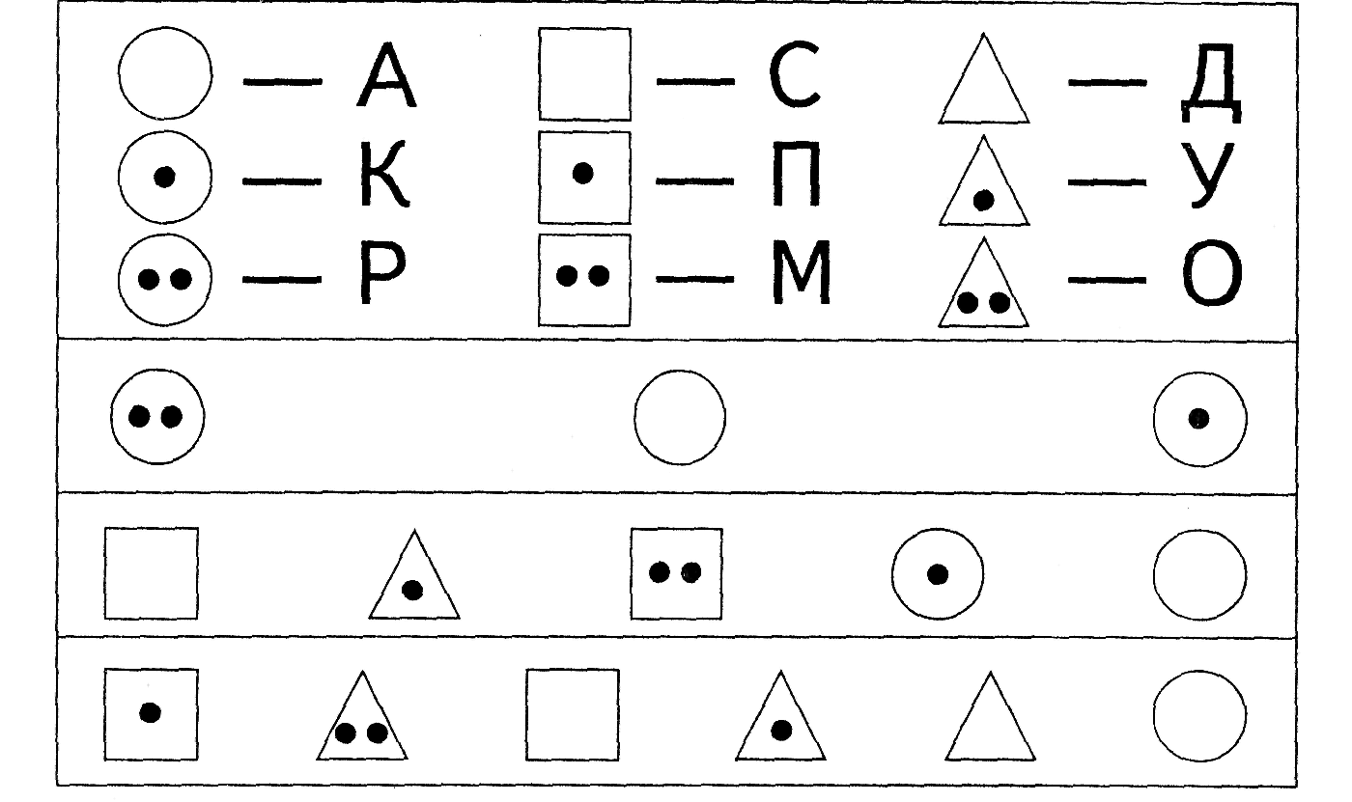
Другой вариант занятия: дети сами кодируют слова при помощи выбранных значков и предлагают их друг другу прочитать.
УПРАЖНЕНИЕ 10. «НАЙДИ РАЗЛИЧИЯ»
Ход занятия: Педагог раздает детям заранее подготовленные карточки с картинками, предлагает найти в них различия и закрасить столько окошечек, сколько различий было найдено на рисунках.
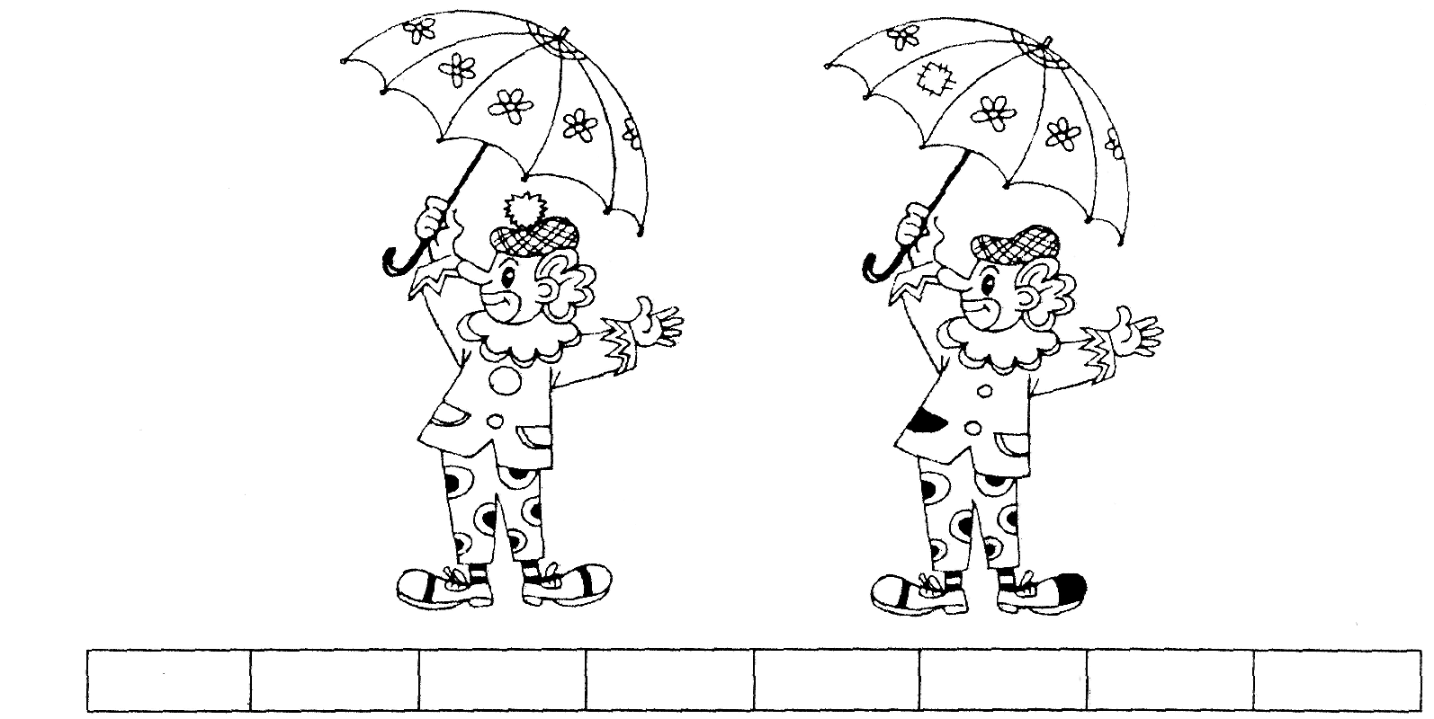
УПРАЖНЕНИЕ 11. «НАЙДИ ПЯТЬ РАЗЛИЧИЙ»
Ход занятия: Педагог предлагает детям внимательно рассмотреть предъявленные картинки и найти пять различий между ними.

У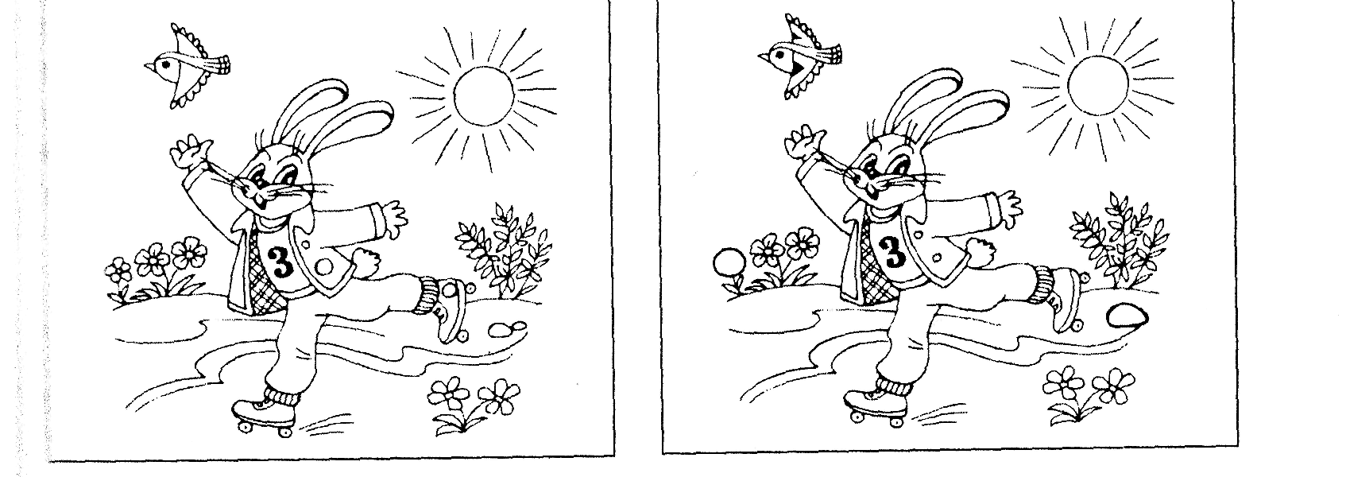ПРАЖНЕНИЕ 12
Ход занятия: Педагог изображает на доске таблицу с буквами 11-абл. А) и предлагает детям найти в каждом ряду «лишнюю» букву, а затем составить из этих букв слово и назвать его. Получается слово «булка».
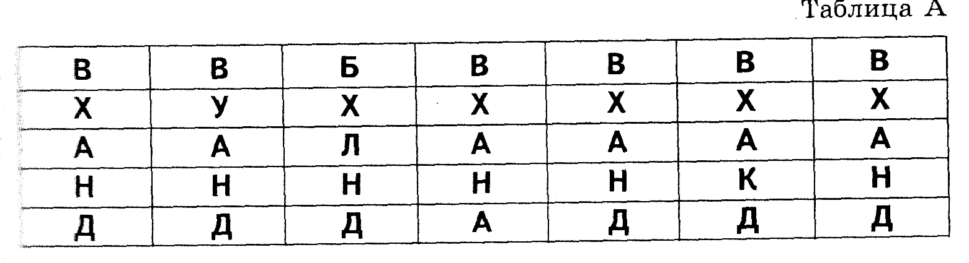
• Затем аналогичное задание ученики выполняют самостоятельно Ег карточках (табл. Б).
Ученики раскрашивают «лишние» буквы и получается слово
«санки».
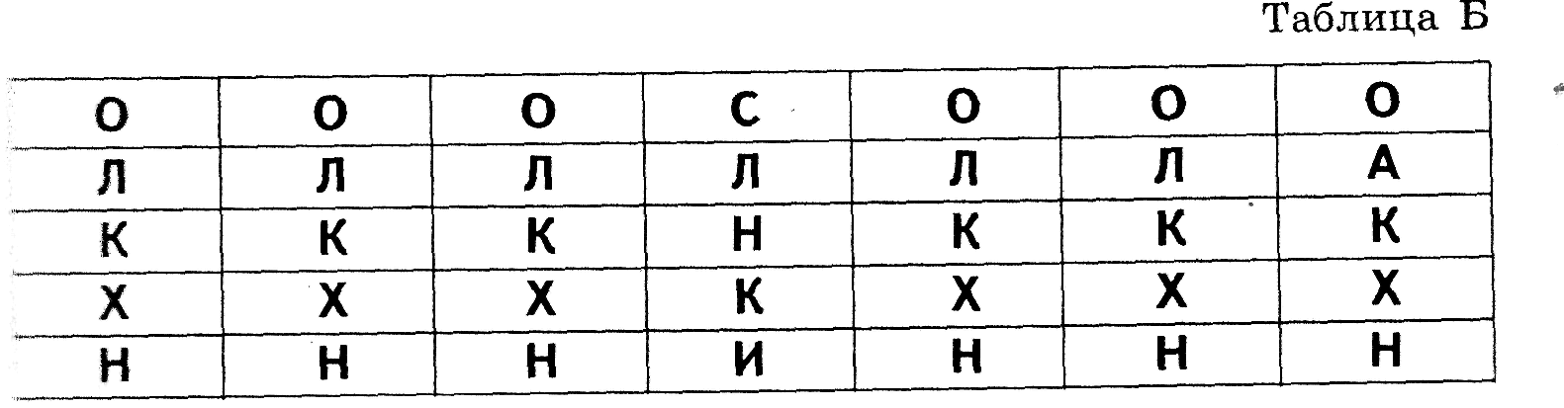
УПРАЖНЕНИЕ 13. «ФОКУСИРОВКА»
Ход занятия: Педагог говорит детям: «Я буду называть предметы, которые есть в этой комнате (классе), а вы должны сосредоточить все свое внимание на том, что я буду называть. Например, я говорю «стол» — и ваше внимание обращается на этот стол. Вы смотрите только на него, стараетесь подметить все детали: какого цвета стол, какой он высоты, какие у него ножки и т. д.
Записывайте себе в тетрадь как можно больше деталей. Затем я назову другой предмет, и вы должны переключить все свое внимание на него».
УПРАЖНЕНИЕ 14. «ЗАПРЕЩЕННЫЕ ЧИСЛА»
Ход занятия: Педагог говорит детям: «Ребята, сейчас я буду задавать вопросы, а вы быстро записывайте на них ответы. Но вы должны соблюдать два правила:
1) нельзя использовать числа 2 и 4;
2) нельзя повторять одно и то же число».
, Вопросы |  |  | Возможные варианты ответов
1. | Сколько | пальцев на одной | 1. | Пять.
 | руке?
2. | Сколько | лап у собаки? | 2. | Столько, сколько у кошки.
3. | Сколько | будет дважды три? | 3. | Шесть.
4. | Сколько | ног у курицы? | 4. | Пара.
5. | Сколько | тебе лет? | 5. | Немного.
б. | Сколько | звезд на небе? | 6. | Очень много
7. | Сколько | будет дважды два? | 7. | Столько же, | сколько и три
 |  |  |  | плюс один.
8. | Сколько | глаз у бегемота? | 8. | Столько же, | сколько и у меня.
9. | Сколько | будет, если к двум | 9. | Столько же, | сколько три плюс
 | прибавить три? |  |  | три и минус | один.
3.2. Развитие модально-специфического внимания
УПРАЖНЕНИЕ 1. «ЧТО ИЗМЕНИЛОСЬ?»
Ход занятия: Для проведения занятия потребуется несколько предметных картинок, как случайно подобранных, так и объединен-
66
кых по какому-либо признаку (например, картинки, принадлежащие к одной тематической группе, или изображения, сходные по функциональному назначению, и т. д.).
Детям предлагается рассмотреть картинки и назвать их, затем на некоторое время закрыть глаза, для того чтобы педагог смог произвести какую-либо перестановку. Открыв глаза, дети должны отга-жать, что изменилось в расположении картинок.
Занятие может повторяться неоднократно, при этом должно постепенно увеличиваться число картинок, которые в ней используются. Наиболее активные участники поощряются.
УПРАЖНЕНИЕ 2. «НАЙДИ ОТЛИЧИЯ»
Ход занятия: Для проведения этого занятия педагог заранее готовит альбом с заданиями. На каждой странице этого альбома располагается по два рисунка с изображением листьев (или пло-юв, цветов, ягод и т. п.). В каждой паре один рисунок отличается т другого лишь одним каким-либо признаком, который и должен быть замечен детьми при их рассматривании. Лучше всего выполнит задание тот, кто заметит больше других отличий в изображениях.
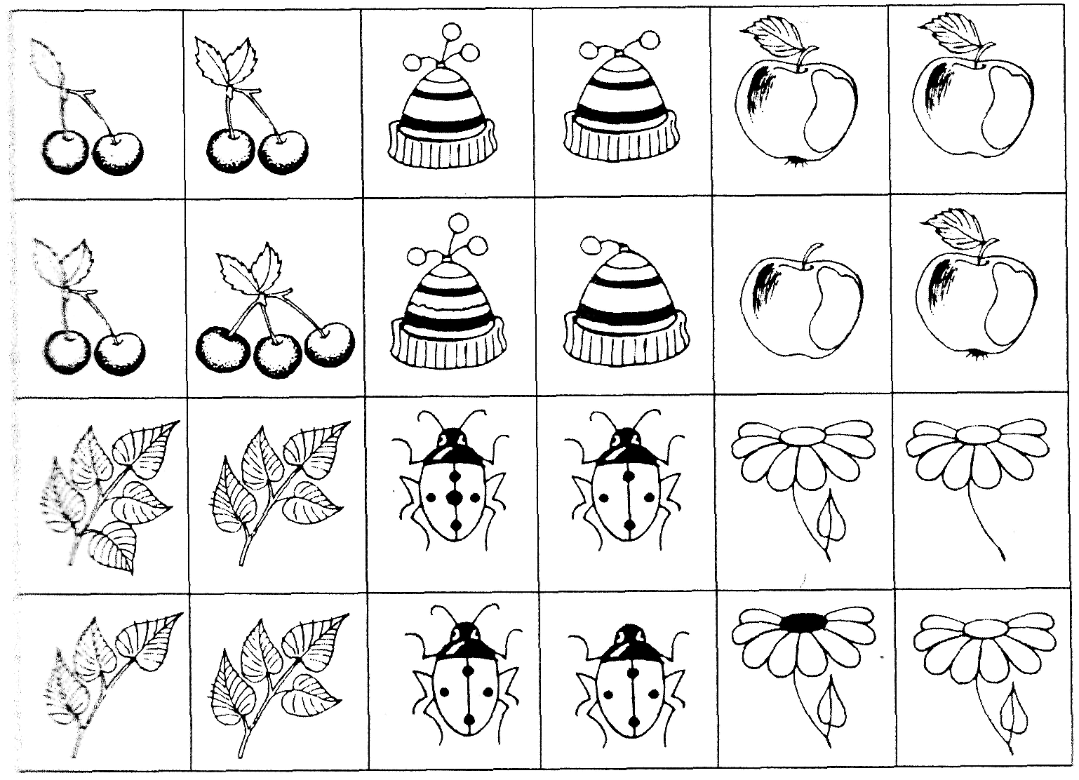
УПРАЖНЕНИЕ 3. «СОСЧИТАЙ ГЛАЗАМИ»
Ход занятия: Педагог предлагает детям внимательно рассмотреть заранее заготовленные им карточки.
— Что вы видите на этой карточке? (Крестики и нолики.)
— А теперь — внимание! Одними глазами, без помощи пальчиков или карандаша посчитайте, сколько кружочков и сколько крестиков в каждой из строчек.
— Рядом со строкой напишите ответ. Вначале — сколько кружков, затем — количество крестиков. Нужно стараться работать очень быстро.
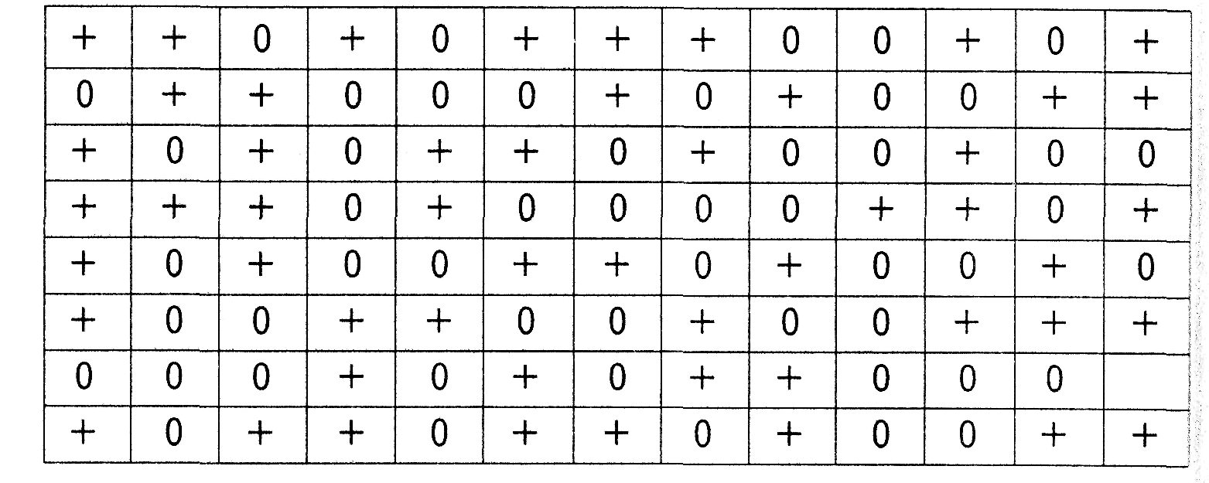
Усложнением этого задания может быть выполнение его у доски, в индивидуальном порядке каждым учеником.
УПРАЖНЕНИЕ 4. «ТОЧКИ»
Ход занятия: Педагог раздает детям заранее подготовленные бланки с пустыми квадратами и предлагает детям внимательно рассмотреть карточки с изображением квадратов, в которых определенным образом расставлены точки.
Вначале дети должны внимательно посмотреть на первый квадрат (остальные квадраты закрываются) и постараться точно так же расставить эти точки в пустом квадрате на своем бланке.
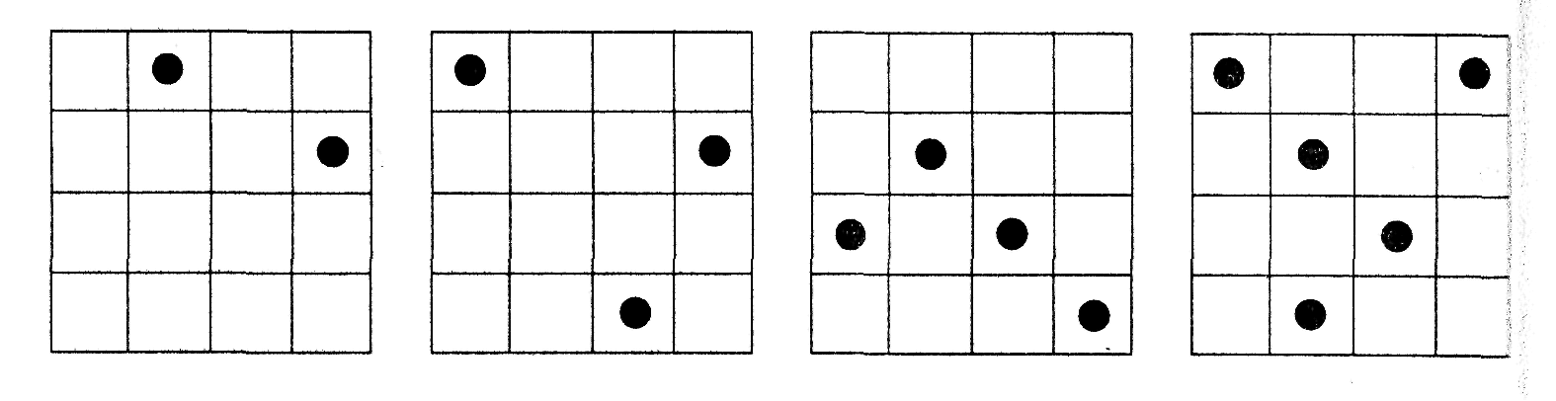
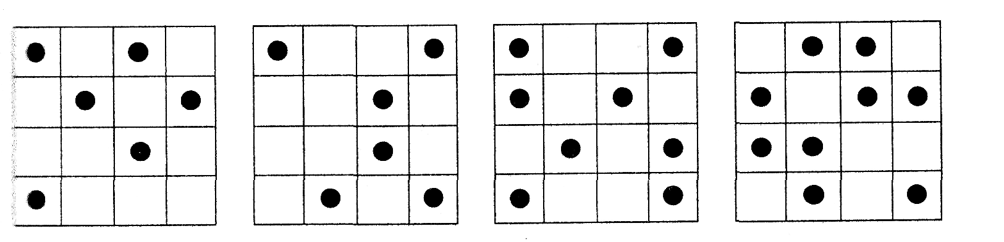
Карточки предъявляются последовательно. Время показа одной карточки 1-2 секунды.
УПРАЖНЕНИЕ 5. «ОТЫСКИВАНИЕ ЧИСЕЛ»
Ход занятия: Педагог говорит: «Дети, перед вами таблица с набором цифр от 1 до 25, которые располагаются в произвольном поряд-ае. Постарайтесь по порядку и как можно быстрее найти, показать я назвать вслух цифры от 1 до 25».
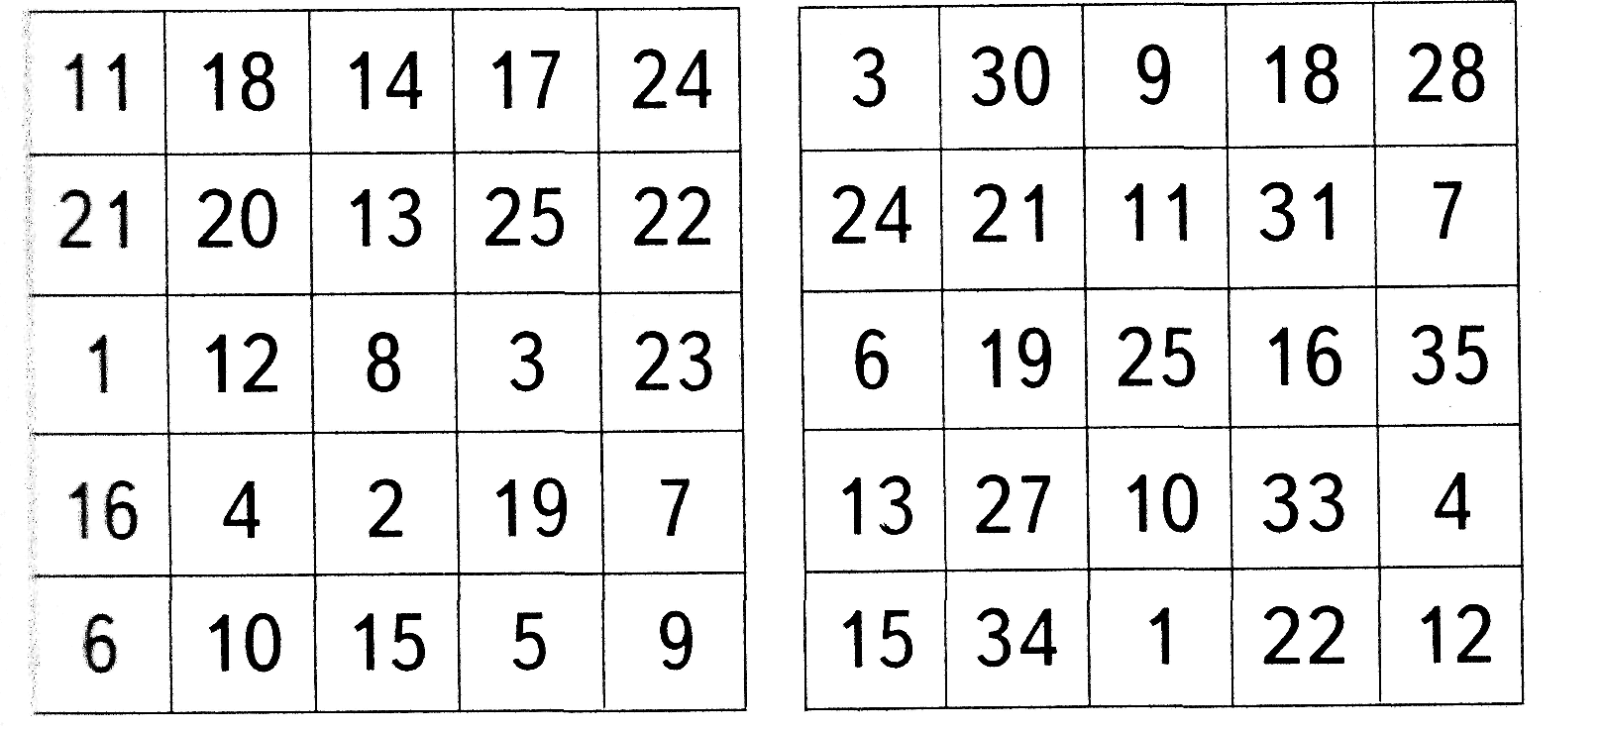
Усложнение: можно показать таблицу с 25-ю клетками, на авоторой в произвольном порядке написаны цифры от 1 до 35, из которых 10 цифр пропущены. Ребята должны найти и показать все щифры в порядке возрастания, а пропущенные цифры записать на листе бумаги.
УПРАЖНЕНИЕ 6. «БУКВЫ ЗАБЛУДИЛИСЬ»
Ход занятия: Педагог предлагает детям «исправить» слова, которые обменялись буквами, поставив «заблудившиеся» буквы на свое
«есто.
Игру можно организовать как со всеми детьми класса, так и разделив их на малые группы или пары.
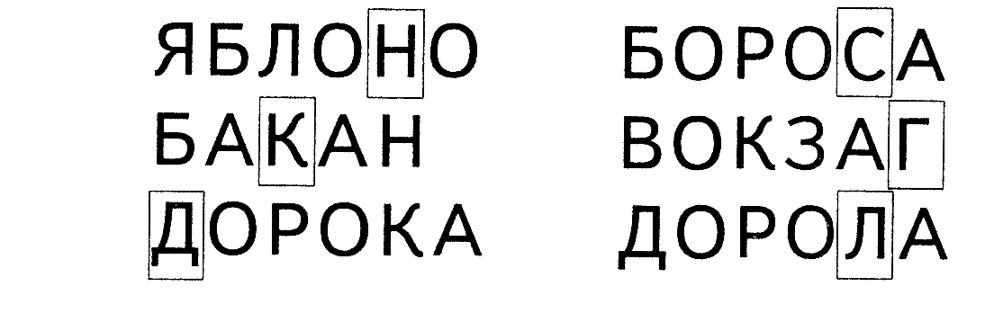
УПРАЖНЕНИЕ 7. «УЗНАЙ СЛОВО»
Ход занятия: Занятие проводится со всем классом. Ученикам на доске предъявляется рисунок и дается задание провести взглядом по дорожке от каждой буквы до другого конца рисунка, написать там, на конце дорожки, эту букву и ответить, какое слово получилось.
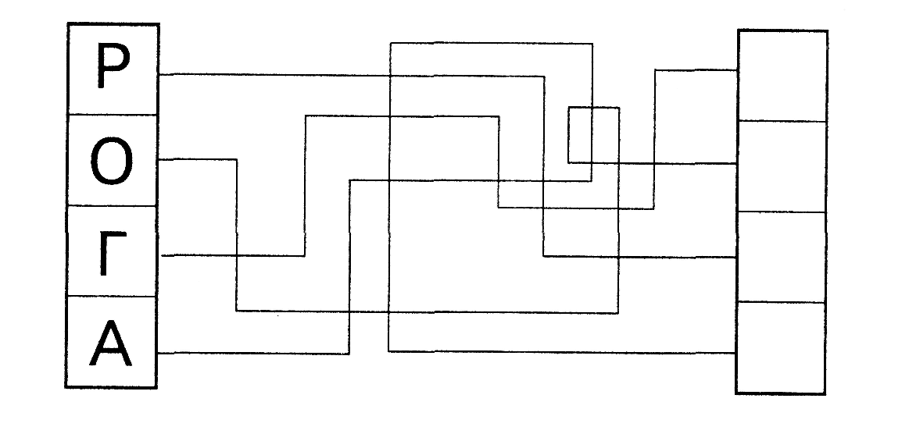
УПРАЖНЕНИЕ 8
Ход занятия: Педагог предлагает вниманию детей плакат с девятью буквами. Дети должны найти и раскрасить одинаковые буквы на этом плакате.
УПРАЖНЕНИЕ 9. «СЕЛЕКТОР»
Ход занятия: Педагог совместно с детьми из числа участников выбирают ребенка, который будет исполнять роль «приемника». Остальная группа — «передатчики» — заняты тем, что каждый считает вслух от разных чисел и в разных направлениях. «Приемник» держит в руке жезл и молча слушает. Он должен поочередно настроиться на каждый «передатчик» и повторить то, что он передает. Если ему сложно услышать тот или иной «передатчик», он может повелительным жестом заставить его говорить громче. Если ему слишком легко, он может убавить звук. После того как «приемник» достаточ-
70
но поработает, он передает жезл своему соседу, а сам становится «передатчиком». В ходе занятия жезл совершает полный круг.
УПРАЖНЕНИЕ 10. «ТАК БЫВАЕТ ИЛИ НЕТ?»
Ход занятия: Педагог предлагает детям внимательно слушать сти-хотворение, а если в нем прозвучит какая-либо неточность (или то, что на самом деле не бывает), подать знак — хлопнуть в ладоши. Кто сможет избежать ошибок?
Умный удод метлою удил, Удочкой улицу мел крокодил. Утка усатая мышку поймала, Кошка с утятами в речку ныряла. Что-то, наверное, было не так, Что же напутал поэт наш, чудак?
И. Семенова
Теплая весна сейчас, Виноград созрел у нас. Конь рогатый на лугу Летом прыгает в снегу. Поздней осенью медведь Любит в речке посидеть. А зимой среди ветвей «Га-га-га» — пел соловей. Быстро дайте мне ответ — Это правда или нет?
К. Чуковский
Собака садится играть на гармошке, Ныряют в аквариум рыжие кошки, Носки начинают вязать канарейки, Цветы малыши поливают из лейки, Старик на окошке лежит, загорает, А внучка и бабушка в куклы играют, А рыбы читают веселые книжки, Отняв потихонечку их у мальчишки...
3. Александрова
Шире круг! Шире круг! Шел по улице индюк, На цепи бульдога вел И хвостом дорогу мел.
71
Шире, шире, шире круг, А навстречу шел утюг, Шел с корзинкой на базар, Шел и гладил тротуар. Шире, шире, шире круг! Проглотил индюк утюг, А бульдог корзинку -• Скушал, как сардинку.
Рано утром, вечерком, Поздно на рассвете Свекла ехала верхом В парусной карете. А за ней, едва дыша, Тихо, аккуратно Два кирпичных беляша Топали обратно. А за ними во всю прыть, Мелкими шажками Шкаф пытался переплыть Блюдо с пирожками.
Ох!
В лесу — переполох! Кто б подумать только мог: Муравей берлогу строит, А медведь морковку ест. Белка ход подземный роет. Слон взлетает до небес. Лев от зайца убегает. Волк крадется по сосне. Где же лес такой бывает? Вы не знаете? Во сне!
В. Нестеренко
УПРАЖНЕНИЕ 11. «ПРАВИЛЬНО - НЕПРАВИЛЬНО»
Ход занятия: Педагог предлагает детям заметить смысловые неточности в звучащих предложениях и, услышав их, подать определенный знак (поднять руку, хлопнуть в ладоши и др.).
Примеры предложений:
• По утрам я сначала надеваю куртку, а потом — рубашку.
• Вечером я сначала, чищу зубы, а потом сажусь ужинать.
• Ночью я часто хожу гулять в лес.
72
• Вечером я очень плотно завтракаю и иду гулять. И т. д.
Усложнение: «неправильные» предложения могут составлять сами дети и предлагать друг другу определить правильность-неправильность придуманных ими предложений.
УПРАЖНЕНИЕ 12. «ОБЩИЙ ЗВУК»
Ход занятия: Педагог предлагает детям определить, какой звук наиболее часто повторяется в том или ином стихотворном отрывке.
Класть в карман
братишка рад Все, что видит,
все подряд. Есть в кармане
и конфета, И коробка для крючков,
и старинная монета, И четырнадцать значков... Брата спрашивает Ирка: — А когда в нем будет дырка?
* * *
Ярко светят фонари. От зари и до зари Щедро дарят
людям свет. И работы Лучше нет.
Разноцветная метель, Красных листьев карусель. В желтых платьях все деревья, А в зеленом — только ель.
Каждый шорох
мыши слышат, Но мышонок
не поймет:
— Почему все время «Тише!» Говорят большие мыши? Ведь в нору
не влезет кот!
73

